Задача 1 — Обедающие философы
Требуется реализовать описанную модель в виде многопоточной программы, в которой каждый философ представлен отдельным потоком и которая удовлетворяет следующим требованиям:
- Ни один из философов не голодает (будет вечно чередовать приемы пищи и размышления при бесконечном выполнении программы);
- Ресурсы равномерно распределяются между философами (при одинаковом поведении философы едят примерно одинаковое количество раз, никто из них не получает преимущества);
- Одновременно могут есть несколько философов;
- Реализация масштабируется (количество приемов пищи не падает быстро) при увеличении количества философов.

При решении данной задачи будем использовать схему с официантом. Пусть кол-во официантов равно N. Для того, чтобы философы не голодали, требуется устранить возможность взаимной блокировки (ситуация, когда каждый философ взял левую вилку и ждет, когда освободится правя, и так по кругу). Для этого введем дополнительную сущность — официант, который будет контролировать кол-во философов, находящихся за столом, не допуская их всех одновременно за стол (больше, чем N-1), а как только один из философов заканчивает прием пищи, сразу же заходит ожидающий философ. Это, очевидно, устранит возможность взаимной блокировки. При этом кол-во философов, принимающих пищу может быть больше одного. Также в данной ситуации все философы будут есть примерно одинаковое кол-во раз, т. к. любой философ, ожидающий входа в столовую, войдет в нее сразу же, как выйдет другой (т. е. не будет бесконечно пропускать свою очередь), а философ, уже взявший одну вилку, возьмет и вторую, как только она освободится, (также не будет бесконечно пропускать свою очередь).
Запустим программу. Результаты представлены в таблице 1 (реализация 1).
Но данная реализация обладает недостатком, представим ситуацию с 4 философами:
A
B

D
C
допустим A взял две вилки, B возьмет левую вилку, С возьмет левую вилку, D будет в состоянии ожидания входа в столовую. В данном случае B будет блокировать C, пока не получит правую вилку от A. В итоге получаем, что из потенциально возможных двух философов, принимающих пищу (A и C) получаем одного (A). Чтобы избежать подобной ситуации можно предложить схему, в которой философ (в нашем случае B) не будет держать левую вилку до получения правой, а будет класть ее на определенное время и повторять попытку вновь через промежуток времени, определяемый алгоритмом «exponential backoff» (экспоненциальная задержка). В этом случае философ B положит левую вилку, которую, возможно (время задержки случайно), возьмет философ C, и одновременно 2 философа будут принимать пищу из 2 потенциально возможных. Посмотрим, как данное улучнение скажется на результате. Получаем следующие результаты (таблица 1 реализация 2). Для 5 философов прирост составил примерно 8%, для 25 и 100 около 40%.
Таблица 1. Результаты работы программы
Параметры | Реализация 1 | Реализация 2
./phil 5 20 100 100 0 | [1] 128 7385  [2] 127 7212  [3] 129 7580  [4] 124 7151  [5] 136 7409  среднее: 128  вариация: 3.5% | [1] 131 6949  [2] 142 5965  [3] 141 6544  [4] 142 6590  [5] 134 5298  среднее: 138  вариация: 3.7%
./phil 25 20 100 100 0 | [1] 107 10120  [2] 103 10163  [3] 104 10007  [4] 98 10389  [5] 97 10750  [6] 94 10525  [7] 91 10474  [8] 89 11003  [9] 89 10609  [10] 93 10407  [11] 94 10779  [12] 90 10514  [13] 90 10265  [14] 97 10877  [15] 95 10356  [16] 96 10640  [17] 100 10503  [18] 97 10701  [19] 94 10507  [20] 97 9961  [21] 95 10106  [22] 105 10108  [23] 104 10127  [24] 102 9604  [25] 103 9631  среднее 97  вариация: 5.5% | [1] 148 5953  [2] 129 7124  [3] 149 5505  [4] 140 5766  [5] 136 5910  [6] 140 5646  [7] 136 7127  [8] 147 5487  [9] 139 6165  [10] 136 6567  [11] 144 5433  [12] 135 6716  [13] 141 5435  [14] 131 7274  [15] 142 5236  [16] 137 6661  [17] 139 5784  [18] 132 6784  [19] 138 5873  [20] 138 6551  [21] 143 6019  [22] 138 6273  [23] 133 6479  [24] 138 6506  [25] 144 5723  среднее 138  вариация: 3.7%
./phil 100 20 100 100 0 | …  среднее: 94  вариация: 4.5% | …  среднее: 140  вариация: 3.8%

Задача 2 — Поисковый робот
Для реализации поискового робота необходимо создать потокобезопасную очередь (concurrent_queue) для реализации очереди задач и потокобезопасное множество (concurrent_set) для сохранения и проверки посещенных страниц, оба представлены в файле «concurrent_structs.h». Также для удобной работы с потоками был создан пул потоков, представленный в файле «thread_pool.h». Метод loop выполняется в каждом потоке пула пока в очереди есть задачи (если задач нет, то поток ждет их появления на условной переменной) и не взведен флаг stop. Программа работает следующим образом: создается пул с необходимым количеством потоков, в него добавляется первая задача (загрузка начальной страницы). Поток загружает страницу, парсит ее, находит вложенные ссылки, и каждую из них добавляет в пул как новую задачу. Каждый поток возвращает результат работы в виде объекта future и кладет их в очередь выполненных задач. Главный поток дожидается получения результата от всех объектов future, выводит результат выполнения каждого из потоков (страница успешно загружена и сохранена или сообщение об ошибке), выставляет флаг stop у пула потоков и вызывает метод join для каждого из потоков и завершает выполнение.

Результат работы программы: time ./crawler http://www.yandex.ru P D ./pages/ N 10
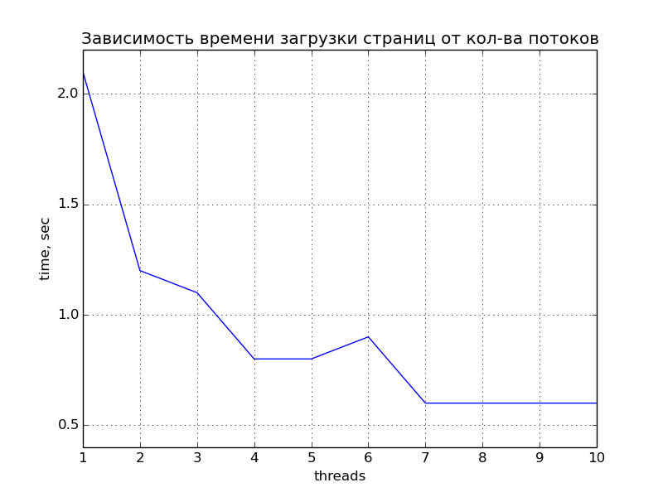
P = 10 страниц
N, кол-во потоков | время, сек
1 | 2.1
2 | 1.2
3 | 1.0
4 | 1.0
5 | 0.8
6 | 0.8
7 | 0.9
8 | 0.6
9 | 0.6
10 | 0.6

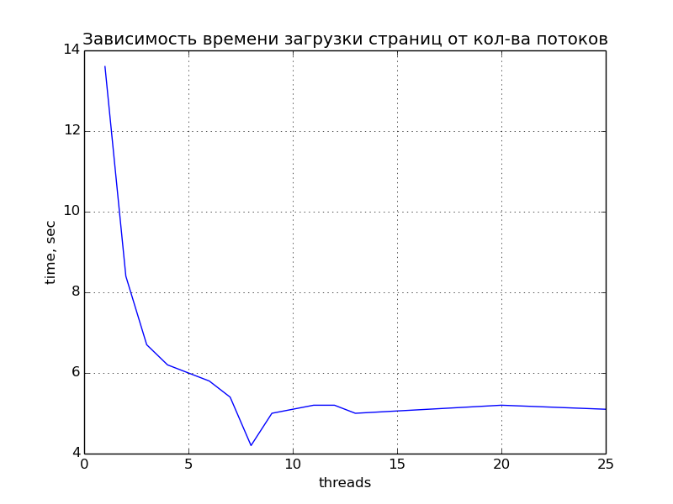
P = 25 страниц
N, кол-во потоков | время, сек
1 | 13.6
2 | 8.4
3 | 6.7
4 | 6.2
5 | 6.0
6 | 5.8
7 | 5.4
8 | 4.2
9 | 5.0
10 | 5.1
11 | 5.2
12 | 5.2
13 | 5.0
20 | 5.2
25 | 5.1
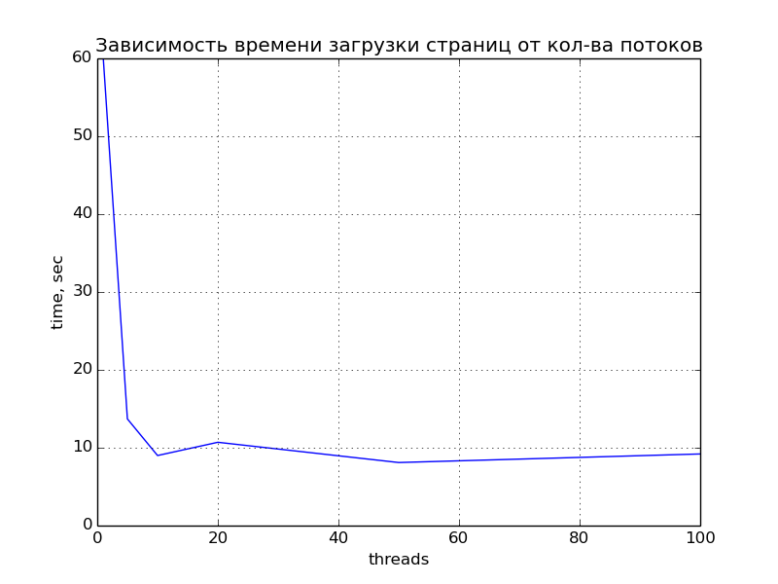
P = 100 страниц
N, кол-во потоков | время, сек
1 | 60.0
5 | 13.7
10 | 9.0
20 | 10.7
50 | 8.1
100 | 9.2

Можно заметить, что после определенного кол-ва потоков в пуле суммарное время выполнения всех задач не уменьшается, а остается постоянной или даже возрастает. Скорее всего это связано с тем, что при возрастании кол-ва потоков возрастает время на синхронизацию, а также задачи (страницы на загрузку) не успевают генерироваться с нужной скоростью, и большинство потоков просто находятся в состоянии ожидания, не выполняя полезной работы.

